

ANILLO DE VALOR PMO:

Definición de personal y competencias de la PMO

**MARCAS DE PMO GLOBAL ALLIANCE**

Las marcas de PMO Global Alliance, PMO VALUE RING, PMO-CC, PMO-CP, PMO-CT y los logotipos y símbolos asociados están autorizados y protegidos por derechos de autor, y cualquier cambio, modificación o uso sin la autorización previa de PMO GLOBAL ALLIANCE está completamente prohibido.

**ANILLO DE VALOR DE SOFTWARE PMO**

PMO Global Alliance es el único desarrollador y propietario del software PMO VALUE RING. Copyright 2015 - 2017, Todos los derechos reservados.

**PROPIEDAD INTELECTUAL**

El método PMO VALUE RING está licenciado bajo una licencia Creative Commons - 4.0 Internacional. Esta licencia permite su uso y la creación de contenido derivado, siempre que se autorice bajo términos idénticos, incluso con fines comerciales y siempre que se atribuya el crédito correspondiente a PMO Global Alliance.

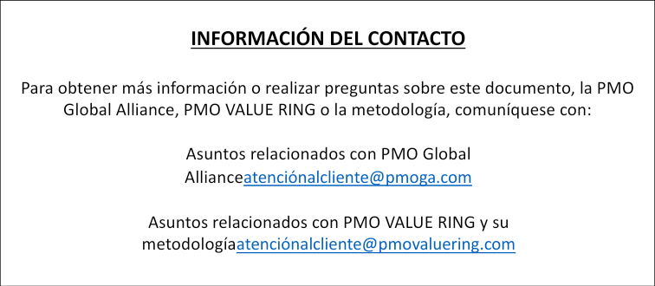

## Este documento se actualizó por última vez el 15 de marzo de 2017.

**ANILLO DE VALOR DE LA PMO: Definición de la plantilla y las competencias de la PMO**

# INTRODUCCIÓN

En nuestro artículo anterior, presentamos el quinto de una serie de nueve artículos, donde el lector conoció un paso de PMO VALUE RING, un marco de trabajo compuesto por ocho pasos recomendados para establecer una PMO enfocada en generar valor para sus clientes y su organización.

En el primer artículo, presentamos una visión general del marco de referencia. En el segundo artículo, mostramos cómo seleccionar las funciones de la PMO teniendo en cuenta las expectativas de beneficios y necesidades de sus clientes. En el tercer artículo, discutimos cómo equilibrar la combinación de funciones, considerando la generación de valor a lo largo del tiempo. En el cuarto artículo, vimos cómo se pueden establecer los procesos de la PMO. En el quinto artículo, entendimos cómo definir indicadores para medir el desempeño de la PMO. Cada paso de este marco de referencia está respaldado por un modelo desarrollado a partir de la experiencia de decenas de profesionales experimentados de la PMO en Brasil y en todo el mundo.

En este sexto artículo, el lector conocerá en detalle el quinto paso del ANILLO DE VALOR DE LA PMO: Definir el headcount y las competencias de la PMO.

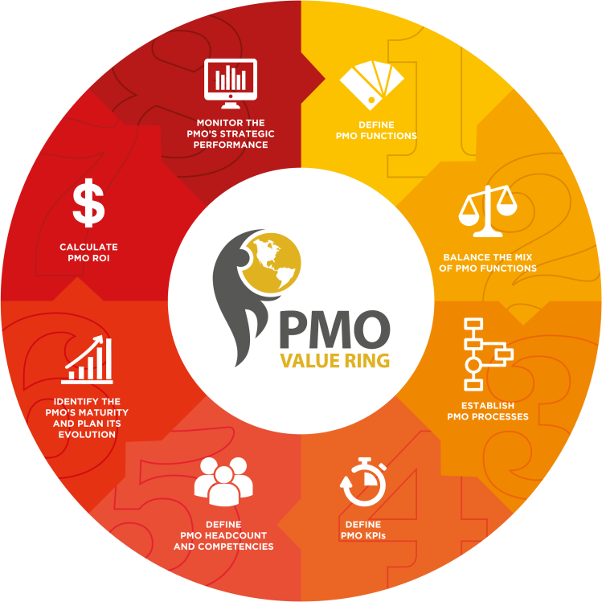

**FIGURA 1**- Marco PMO VALUE RING: Paso 5 - Definir la cantidad de personal y competencias de la PMO.

# EL PROBLEMA

El artículo anterior de esta serie mostró la importancia de definir KPIs y objetivos que permitan un alineamiento de expectativas entre la PMO y sus clientes y, principalmente, el desempeño laboral de la PMO.

El siguiente reto ahora es conformar el equipo de PMO tanto en términos cuantitativos como cualitativos. Es decir, no sólo debemos definir el número de profesionales que formarán parte del equipo de PMO, sino también asegurar la existencia de las competencias necesarias para llevar a cabo los servicios que se van a ofrecer.

La literatura sobre las competencias para gestionar proyectos es abundante. El Project Management Institute (PMI), por ejemplo, publica el Project Management Competency Development Framework - PMCDF (PMI, 2007), donde se puede encontrar información detallada sobre qué competencias debe poseer un director de proyectos. Sin embargo, cuando tratamos específicamente las competencias requeridas para los profesionales de PMO, vemos una brecha de conocimiento en la literatura.

Si bien algunas de las competencias del gerente de proyecto también pueden aplicarse a los miembros de la PMO, muchas otras son necesarias cuando se espera que una PMO realice funciones muy diferentes a las que realiza un gerente de proyecto.

Es decir, es evidente la falta de un modelo de competencias que aborde específicamente a los profesionales que trabajan en PMO, que debe involucrar las habilidades técnicas y comportamentales necesarias para que estos profesionales puedan actuar en las diferentes funciones que ofrece una PMO.

# CONOCIENDO EL MODELO DE COMPETENCIAS DE LA PMO

MODELO DE COMPETENCIAS PMO es un modelo creado con el objetivo de apoyar la identificación de las competencias más críticas de una PMO, así como auxiliar en la formación de equipos con perfil adecuado a las necesidades existentes, basado en la experiencia de profesionales en PMOs con alta madurez.

La competencia es un conjunto de conocimientos, habilidades y actitudes necesarias para alcanzar un propósito determinado (DURAND, 1998).

La primera etapa del desarrollo del MODELO DE COMPETENCIAS DE LA PMO implicó la creación de un listado de competencias, desarrollado a partir de discusiones con líderes de PMOs con alto nivel de madurez. Para ello, se utilizó un proceso de lluvia de ideas, donde se identificaron y conceptualizaron diez competencias:

## CAPACIDAD DE INFLUENCIAR

Capacidad de persuadir, convencer, influir o impulsar a otras personas a obtener apoyo o realizar acciones iguales o similares a las que realizarían si tuvieran poder o autoridad (nivel jerárquico).

## CAPACIDAD DE INTEGRAR

Capacidad para articularse con los actores involucrados en proyectos, programas y portafolios, identificando interdependencias, con el fin de incrementar la asertividad en el logro de objetivos estratégicos.

## GESTIÓN DE CONFLICTOS

Capacidad para mediar en impasses en relaciones individuales o de grupos de partes interesadas, con el objetivo de alcanzar los objetivos planificados y minimizar el impacto en el desempeño de los proyectos.

## COMUNICACIÓN EFECTIVA

Capacidad para promover una comunicación efectiva en los proyectos, considerando los distintos niveles jerárquicos involucrados, y adaptándose a las necesidades de información, tanto en formato como en contenido.

## GESTIÓN DE PROYECTOS

Capacidad para planificar, ejecutar y controlar proyectos y programas, de forma individual o conjunta con sus directivos, partes interesadas y patrocinadores.

## GESTIÓN DE PROCESOS

Capacidad para diseñar, estructurar y medir el desempeño de procesos, así como trabajar dentro de patrones preestablecidos que soporten la ejecución de tareas.

## PROACTIVIDAD

Capacidad para buscar e identificar oportunidades de mejora e innovación, proponiendo e implementando soluciones, para optimizar el desempeño del proyecto.

## RELACIÓN INTERPERSONAL

Capacidad para crear, mantener, ampliar y utilizar redes de contactos para garantizar las entregas y los resultados esperados.

## ENFOQUE EN EL CLIENTE

Capacidad para identificar y satisfacer las expectativas del cliente, y agilidad y adaptabilidad para adaptarse siempre que se identifique una necesidad de cambio.

## GESTIÓN DEL CONOCIMIENTO

Capacidad para difundir la cultura de gestión de proyectos y gestionar el conocimiento acumulado a lo largo del desarrollo de los proyectos y después de su cierre.

Luego de establecer las competencias del modelo, el siguiente paso fue identificar la importancia de cada competencia para cada una de las funciones potenciales que ofrece una PMO.

Como se ha mencionado en los artículos anteriores de esta serie, este modelo también se construyó a partir de una lista de 26 funciones potenciales para una PMO, establecida a partir de una adaptación de las funciones más comunes en las PMO, también llamadas servicios, identificadas por HOBBS y AUBRY (2007) en una encuesta realizada a 500 PMO de todo el mundo. Entre las 26 funciones potenciales para una PMO, es posible citar algunos ejemplos, como “Apoyar la planificación de proyectos”; “Brindar capacitación y desarrollo de habilidades para proyectos” y “Monitorear y controlar el desempeño de los proyectos”.

Para definir el grado de importancia de cada competencia se utilizó el AHP - Analytic Hierarchy Process (SAATY, 2001), uno de los principales modelos de apoyo a la toma de decisiones. Aplicando este método fue posible establecer el grado de importancia de cada competencia para cada función, indicando su relevancia para el buen desempeño de la función ofrecida por la PMO.

La siguiente tabla (Tabla 1) ilustra el grado de importancia de cada competencia para una función de ejemplo: "Proporcionar informe de desempeño del proyecto o programa a la alta gerencia".

| **FUNCIÓN** | **COMPETENCIAS** | **PERTINENCIA** |
| --- | --- | --- |
| **Proporcionar un informe sobre el desempeño del proyecto o programa a la alta dirección** | Comunicación eficaz | 31% |
| Gestión de conflictos | 19% |
| Capacidad de influir | 18% |
| Relación interpersonal | 12% |
| Gestión de proyectos | 6% |
| Centrarse en el cliente | 6% |
| Capacidad de integración | 4% |
| Gestión de procesos | 2% |
| Proactividad | 1% |
| Gestión del conocimiento | 1% |

**TABLA 1**- Ejemplo de relevancia de la competencia para la función “Proporcionar informe de desempeño del proyecto o programa a la alta gerencia”.

Es correcto decir que si la PMO realiza bien sus funciones, es competente. Sin embargo, la PMO no es una entidad impersonal, sino que está formada por un grupo de profesionales con diferentes trayectorias y experiencias, que es necesario evaluar.

Así, como siguiente paso del modelo propuesto, se definió cómo medir la competencia de un profesional en las competencias identificadas. Así, se ha establecido una escala creciente de niveles de competencia para cada competencia, que va desde el nivel básico hasta un nivel de alta excelencia.

El siguiente ejemplo (Tabla 2) demuestra los niveles de competencia para la competencia “Proactividad”:

| **COMPETENCIA: PROACTIVIDAD** | |
| --- | --- |
| **Niveles de competencia** | **Descripción** |
| Nivel 1 | Comparte ideas con el equipo, pero le resulta difícil organizarse.  y ejecutarlos. |
| Nivel 2 | Asume y desarrolla nuevas ideas, pero carece de la capacidad para  movilizar a las partes interesadas para ejecutarlas e implementarlas. |
| Nivel 3 | Tiene una postura proactiva, convirtiendo las ideas en resultados reales.  Los problemas son vistos como oportunidades en la búsqueda de mejores resultados. |
| Nivel 4 | Influye en tu círculo de relaciones y es capaz de obtener resultados movilizando a los demás y tu propio sentido de planificación y  ejecución. |

**CUADRO 2**- Ejemplo de niveles de competencia para la competencia “Proactividad”.

Todo profesional miembro del equipo de PMO debe tener su desempeño evaluado en un proceso de evaluación 360°. Los evaluadores en este proceso deben dividirse en grupos, cada uno con su respectiva relevancia para el resultado de la evaluación, entendiéndose que ciertos componentes del grupo deben recibir grados de importancia diferentes y específicos.

En la siguiente tabla (Tabla 3) se muestra la consolidación del proceso de evaluación de un profesional del equipo de PMO. Cada evaluador informó su percepción sobre el nivel de competencia que tiene el profesional en cada competencia. Estas evaluaciones fueron separadas por grupos de evaluadores y se obtuvo la mediana de la muestra para cada competencia.

|  | | **MIEMBRO DEL EQUIPO: JOHN SMITH** | | | | | | | | | |  |
| --- | --- | --- | --- | --- | --- | --- | --- | --- | --- | --- | --- | --- |
| **COMPETENCIAS** | | | | | | | | | |
| Grupos de Evaluadores | Pertinencia | Capacidad de influir | Capacidad de integración | Gestión de conflictos | Comunicación eficiente | Gestión de proyectos | Gestión de procesos | Proactividad | Relación interpersonal | Centrarse en el cliente | Gestión del conocimiento | Desempeño en cada grupo de evaluadores |
| **Mediana de los grupos de evaluadores** | | | | | | | | | |
| Directores ejecutivos | 35% | 1 | 1 | 1 | 1 | 2 | 1 | 3 | 1 | 1 | 4 | 40% |
| Oficina de Gestión de Proyectos  Miembros | 15% | 2 | 4 | 4 | 1 | 4 | 4 | 3 | 4 | 4 | 4 | 85% |
| Proyecto  Gerentes | 10% | 2 | 4 | 1 | 1 | 1 | 1 | 1 | 1 | 4 | 4 | 50% |
| Oficina de Gestión de Proyectos  Patrocinadores | 40% | 2 | 4 | 2 | 4 | 4 | 2 | 4 | 1 | 3 | 3 | 73% |
|  | | **Desempeño promedio en cada competencia considerando la**  **Relevancia de cada grupo de evaluadores** | | | | | | | | | |  |
| 1,7 | 3 | 1,9 | 2,2 | 3 | 1,9 | 3,2 | 1,5 | 2,6 | 3,6 |
| **Evaluación final del profesional** | | 60,8% | | | | | | | | | |

**CUADRO 3**- Evaluación 360° de un miembro del equipo PMO.

La columna “Desempeño en cada grupo de evaluadores” muestra el resultado de la evaluación profesional del profesional en relación a la percepción de cada uno de estos grupos, donde 100% sería la percepción máxima si el profesional tuviera índices de competencia iguales a 4 en todas las competencias.

Las columnas relacionadas con el “Desempeño promedio en cada competencia considerando la relevancia de cada grupo de evaluadores” presentan el desempeño en cada competencia ajustado por la “relevancia”, dando la respectiva representatividad a cada uno de estos grupos. Esta información de desempeño permite priorizar y planificar acciones específicas para el desarrollo de competencias que sean deficientes en cada profesional de la PMO.

Finalmente, el campo “Evaluación final del profesional” presenta el desempeño general, donde el resultado de 100% sería el caso de un profesional con una evaluación igual a 4 en todas las competencias, para todos los grupos de evaluadores. Este resultado puede incluso ser utilizado para definir la posición del profesional en la estructura jerárquica de la PMO, ayudando en la definición de grados de antigüedad de los miembros del equipo.

La siguiente tabla (Tabla 4) muestra un análisis sobre cómo montar un equipo más preparado para realizar una de las funciones de la PMO.

|  | **FUNCIÓN: PROPORCIONAR INFORME SOBRE EL DESEMPEÑO DEL PROYECTO O PROGRAMA A LA ALTA GERENCIA** | | | | | | | | | |  |
| --- | --- | --- | --- | --- | --- | --- | --- | --- | --- | --- | --- |
| **COMPETENCIAS** | | | | | | | | | |
| Capacidad de influir | Capacidad de integración | Gestión de conflictos | Comunicación eficiente | Gestión de proyectos | Gestión de procesos | Proactividad | Relación interpersonal | Centrarse en el cliente | Gestión del conocimiento |
| Competencia  importancia para la  función | **18%** | **4%** | **19%** | **31%** | **6%** | **2%** | **1%** | **12%** | **6%** | **1%** | AdherenciaA la función |
|  | **Desempeño promedio en cada competencia considerando la relevancia de cada grupo de evaluadores** | | | | | | | | | |
| Juan Smith | 1,7 | 3 | 1,9 | 2,2 | 3 | 1,9 | 3,2 | 1,5 | 2,6 | 3,6 | 52% |
| James Johnson | 4 | 1,2 | 3,6 | 3 | 4 | 3,9 | 4 | 1,3 | 3,9 | 3,8 | 79% |
|  | **Combinación de competencias del equipo: MAX ()** | | | | | | | | | |  |
| 4 | 3 | 3,6 | 3 | 4 | 3,9 | 4 | 1,5 | 3,9 | 3,8 |
| **CompetenciaAdherencia del personal asignado a la**  **función** | 81% | | | | | | | | | |

**CUADRO 4**- Ejemplo de cálculo de la adherencia a competencias del equipo asignado a la función “Presentar Informe de Desempeño del Proyecto o Programa a la Alta Gerencia”.

La columna “Desempeño promedio en cada competencia considerando la relevancia de cada grupo de evaluadores” recupera los resultados obtenidos en la evaluación individual de cada miembro de la PMO, como se muestra en la Tabla 3.

La columna “Adherencia a la función” muestra en qué medida cada profesional posee las competencias necesarias para desempeñar la función en análisis. Se calcula considerando el desempeño promedio de los evaluados y la importancia de la competencia para la función. Es importante destacar que para obtener un mayor índice de adherencia es necesario que el profesional posea mayores grados de dominio precisamente en las competencias con alto grado de importancia para la función.

Como se puede observar en la Tabla 4, los dos profesionales individualmente no presentan altos índices de adherencia (52% y 79%, respectivamente), es decir, no están suficientemente capacitados para ejercer la función. Sin embargo, en la columna “Combinación de competencias del equipo” se muestra el resultado de la función máxima aplicada al desempeño promedio de cada profesional asignado a la función, considerando que los dos formarían un equipo responsable de la ejecución.

De esta forma, es posible obtener una “Adherencia a la competencia del personal asignado a la función”, último campo de la tabla, que presenta el cálculo del resultado de la adhesión, considerando el mejor desempeño promedio de cada profesional del equipo (función máxima).

Con ello, es posible obtener una calificación superior con la formación de un equipo, en comparación con las presentadas individualmente por cada profesional. Este principio está alineado con la idea de que sería difícil encontrar un solo profesional con un desempeño superior en todas y cada una de las competencias, siendo necesario constituir equipos con profesionales con perfiles y competencias diferentes pero complementarios.

Finalmente, en general, los resultados presentados en las Tablas 3 y 4, cuando son iguales o menores a 69%, se presentan en color rojo; entre 70% y 79%, se dan en amarillo; e iguales o mayores a 80% se dan en verde.

Por tanto, siguiendo el marco PMO VALUE RING, primero definiremos qué funciones se implementarán con el PMO MIX MANAGER, balancearemos el mix de funciones con el PMO TUNE, diseñaremos los procesos de la PMO con el PMO PROCESS GUIDE, definiremos indicadores de desempeño con el PMO PERFORMANCE MODEL y estableceremos las competencias críticas para el equipo de la PMO y los planes de acción para desarrollarlas utilizando el PMO COMPETENCY MODEL tal y como se presenta en este artículo.

# CONCLUSIÓN

El MODELO DE COMPETENCIAS PMO tiene como objetivo proporcionar un método para evaluar qué tan preparado está el equipo de PMO en términos de competencias para brindar servicios a sus clientes con un alto nivel de desempeño.

Incluso las organizaciones que no adoptan la Gestión de Habilidades como estándar pueden utilizar el modelo propuesto en este artículo para realizar evaluaciones de los miembros de su equipo de PMO. Los resultados pueden retroalimentar los procesos internos de desarrollo de personal, así como los propios objetivos de desempeño de la PMO.

La creación de un modelo de competencias para los profesionales de la PMO funciona por tanto como una herramienta de gestión y un elemento clave en la selección, evaluación y desarrollo de su personal y, en consecuencia, de la propia PMO.

EL MODELO DE COMPETENCIAS DE PMO está automatizado y disponible para su uso por parte de la comunidad mundial de gestión de proyectos en[*www.pmovaluering.com*.](http://www.pmovaluering.com/)

# ¿Qué viene a continuación?

En el siguiente artículo aprenderás sobre el sexto paso del marco PMO VALUE RING y entenderás cómo evaluar la madurez de la PMO estableciendo planes de acción para su evolución.

# REFERENCIAS

HOBBS, B.; y AUBRY, M. (2007). Un programa de investigación de varias fases que investiga las oficinas de gestión de proyectos (PMO): los resultados de la fase 1. Project Management Journal, 38, 74-86.

PROYECTO GESTIÓN INSTITUTO PMI-Instituto Propietario. Proyecto Gestión CompetenciaMarco de desarrollo. Segunda Edición. Newton Square, Pensilvania, 2007.

SAATY, T. (2001) Toma de decisiones para líderes: El proceso analítico jerárquico para decisiones en un mundo complejo. Pittsburgh, PA: RWS Publications.





[www.pmoga.com](http://www.pmoga.com/)